
三星國小102年度補救教學實施方案期初會議記錄
日期：102年3月1日 時間：13：00
地點：研習教室
出席人員：如簽到名冊
記錄：游孟麗
主席致詞：
目的：
1.縮短國小學習成就低落學生之學習落差，彰顯教育正義。
2.提供經濟弱勢大專學生服務機會並紓解經濟壓力，實現弱勢關懷
3.透過課後補救協助，提升學習低成就學生對學習的動力與信心，強化
其對學習的正向態度與自我效能。
※ 請協商上課的時間及任課教師及相關配套措施：
提案討論：
一、受輔對象：
本校（學生學習成就PR值＜35之學生）：含
（一）原住民學生。
（二）身心障礙學生。
（三）外籍、大陸及港澳配偶子女。
（四）低收入、中低收入學生及免納所得稅之農工漁民子弟。
（五）其他經學校認定有需要之學習成就低落弱勢學生除符合
以上條件的學生外，另可加入需要的個案學生。
共開九班 決議：照案通過
二、本校辦理重點放在針對弱勢學生，進行補救教學，希冀學
生在補救教學後，能跟得上進度。(教務處已將教育部補救教學國.英.數基本學習內容掛網)提供授課老師參考
決議：照案通過
3、利用家長日對學生家長說明有補救教學方案計畫內容。
決議：照案通過
4、上課時段為每天第八節，教務處安排人員巡堂，瞭解教師上課及學生學習情形，學務處負責維護校園安全。
決議：照案通過
5、每班開課人數皆為7-12人。對象為個案內弱勢學生。
決議：照案通過
6、任課老師若發現點名未到學生，請立即通報教務處，教務處立即連絡學生及家長，隔日導師看到教學日誌記載，也請主動連繫孩子及家長，進一步了解孩子學習情形與困難。決議：照案通過
7、任課教師請依據小考及定考成績，分多次評量檢測學生學習成就。
並將評量成績、學習態度及作業完成度，登錄於學生『學習情形統
計表』..等。決議：照案通過

散會：14：20 主席；陳慶隆

會議 照 片
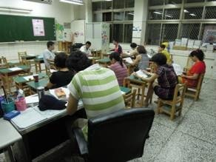

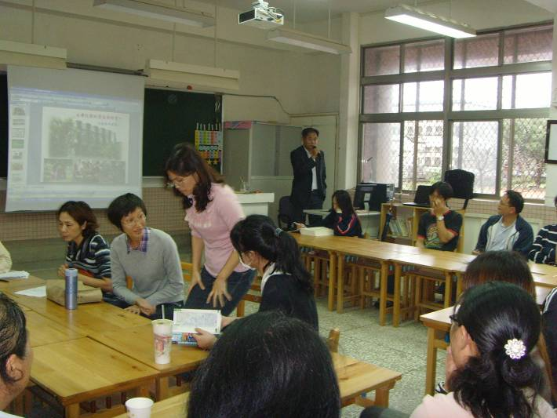

校長：請任課教師依據平時考及定考成績，分多次評量檢測學生學習成就。
並將評量成績、學習態度及作業完成度，登錄於學生『學習情形統
計表』。資料已發給導師，請導師協助任課老師隨時填寫。
102.03.01
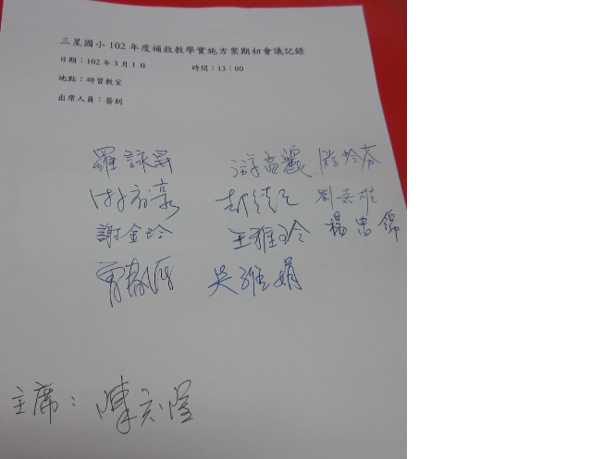
簽到名冊

